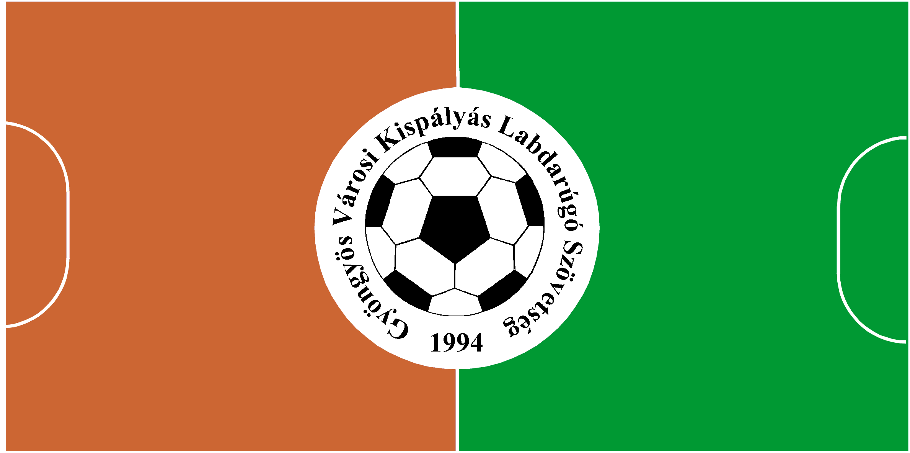
Városi Kispályás Labdarúgó Szövetség Gyöngyös, Egri út 23. Telefon : 37 / 300 434 Mobil : 30 / 278–2264

Tavasz Kupa 2013

JÁTÉKOS LISTA

_______________________
Csapat neve

Benevezett játékosok
Név | Igazolás száma
1.
2.
3.
4.
5.
6.
7.
8.
9.
10.
11.
12.
13.
14.
15.

A benevezni kívánt játékosok listáját a nevezéssel egy időben kell leadni, s azon legkésőbb a sorsolás időpontjáig 2013. márc. 19. (kedd) 18 óráig lehet változtatni.

Hitelesítés
Csapatvezető

